践行“以中国之思想、创世界之科技”，2024中关村论坛通用人工智能论坛成功举办
备选标题一：聚焦原始技术创新与产业实践，2024中关村论坛通用人工智能论坛成功举办
备选标题二：“通”向未来！2024中关村论坛通用人工智能论坛成功举办
2024年4月25日-29日，以“创新：建设更加美好的世界”为主题的2024中关村论坛在北京召开。作为中关村论坛平行论坛之一，通用人工智能论坛于4月27日召开，本次活动是2024中关村论坛年会人工智能主题日系列论坛之一。论坛由北京市科学技术委员会、中关村科技园区管理委员会，北京市海淀区人民政府主办，由北京通用人工智能研究院（以下简称“通研院”）、北京大学人工智能研究院、北京大学智能学院、清华大学自动化系承办，安远AI协办，汇聚海内外顶尖专家学者分享最新技术趋势、邀请行业专家展示前沿科技成果、吸引企业领袖探讨产业发展机遇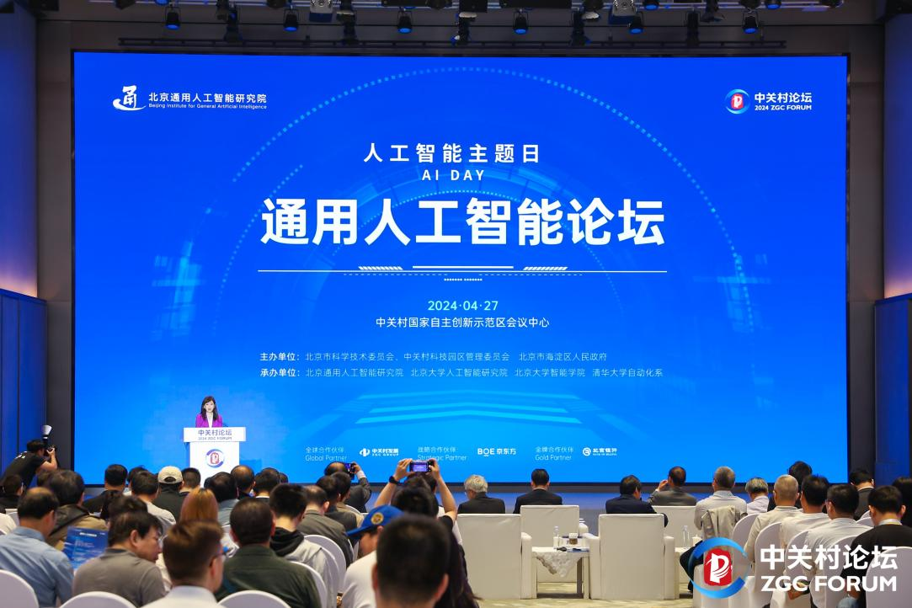
图|通用人工智能论坛
四大科研成果发布，以原始创新引领通用人工智能航向
通用人工智能是新质生产力的典型代表。构建能够理解真实世界的通用智能体，是迈向通用人工智能的必要条件。为此，通研院研发的通用人工智能大任务仿真平台“通界” (TongSIM)，为通用智能体“通通”提供了一个与现实世界高度仿真的“家园”。TongSIM拥有虚拟环境构建、物理及因果逻辑仿真以及智能体环境感知等功能特性，能够为通用智能体提供丰富的任务训练环境，并支持对通用智能体的智能能力进行全面的测试。TongSIM见证了通用智能人“通通”的整个成长经历，未来，不仅将继续陪伴“通通”的成长，还将探索在具身智能、机器人服务等拓展领域的应用空间。
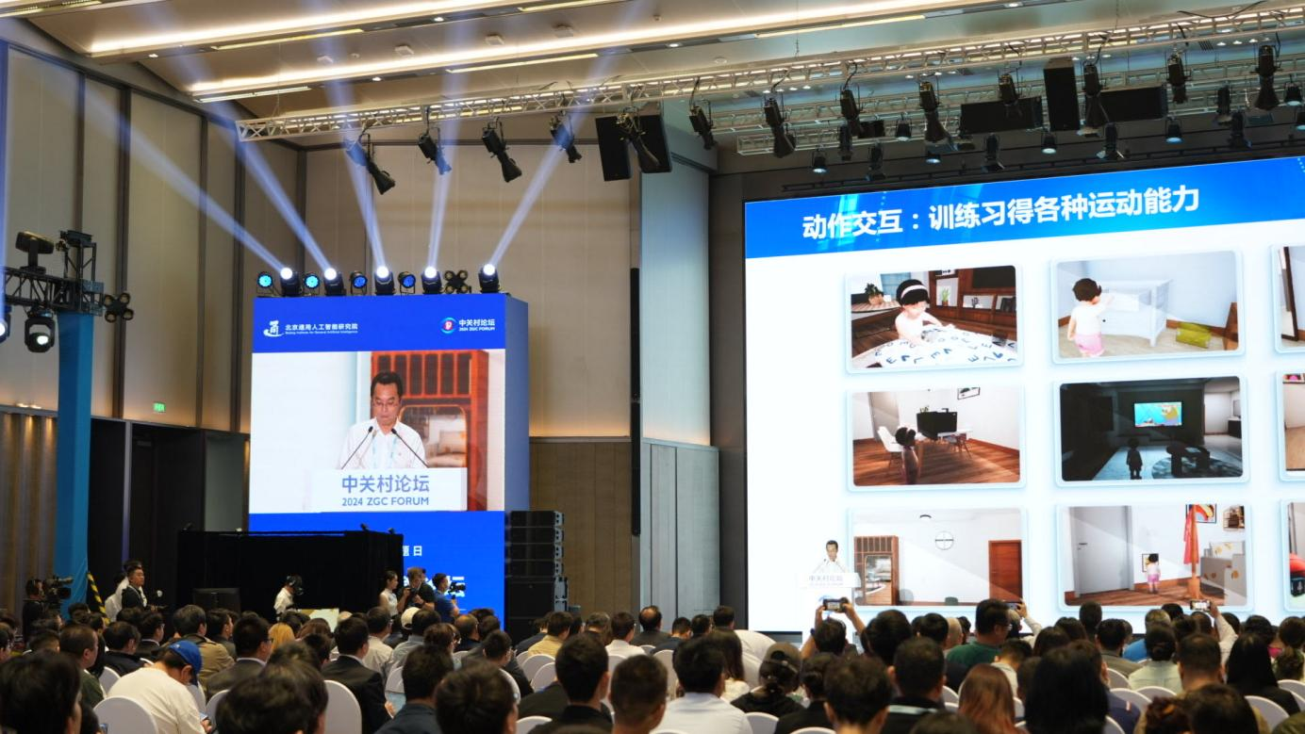
图|通用人工智能大任务仿真平台“通界” (TongSIM)
作为全球首个通用智能体，“通通”的出现成为本次成果发布的最大亮点。基于原创的认知架构理论框架，以及自主研发的学习和推理框架，“通通”拥有了与众不同的“心智”，区别于数据驱动的AI，以价值和因果驱动的“通通”能够根据自己的“价值观”做出可解释的决策，而不是简单地执行预设的程序。“通通”的研发避开了当前数据驱动的AI对大算力、大数据的强依赖，其日常训练使用不超过10块A100芯片，意味着无需依赖庞大的计算资源和海量数据“通通”即可自主学习与成长。同时，“通通”已具备智能泛化能力，能够成为各类垂直应用场景的通用底座。
在现场交互环节，“通通”不仅会主动观察周围环境，也会通过照镜子认识自己；当“通通”发现互动者把饮料打翻，她会基于“爱干净”的价值观主动清理；面对比自己高的洗手台，“通通”自行在房间内找到凳子，踩在凳子上清洗被弄脏的抹布。“眼里有活儿”的“通通”一经亮相就成为全场关注的焦点。
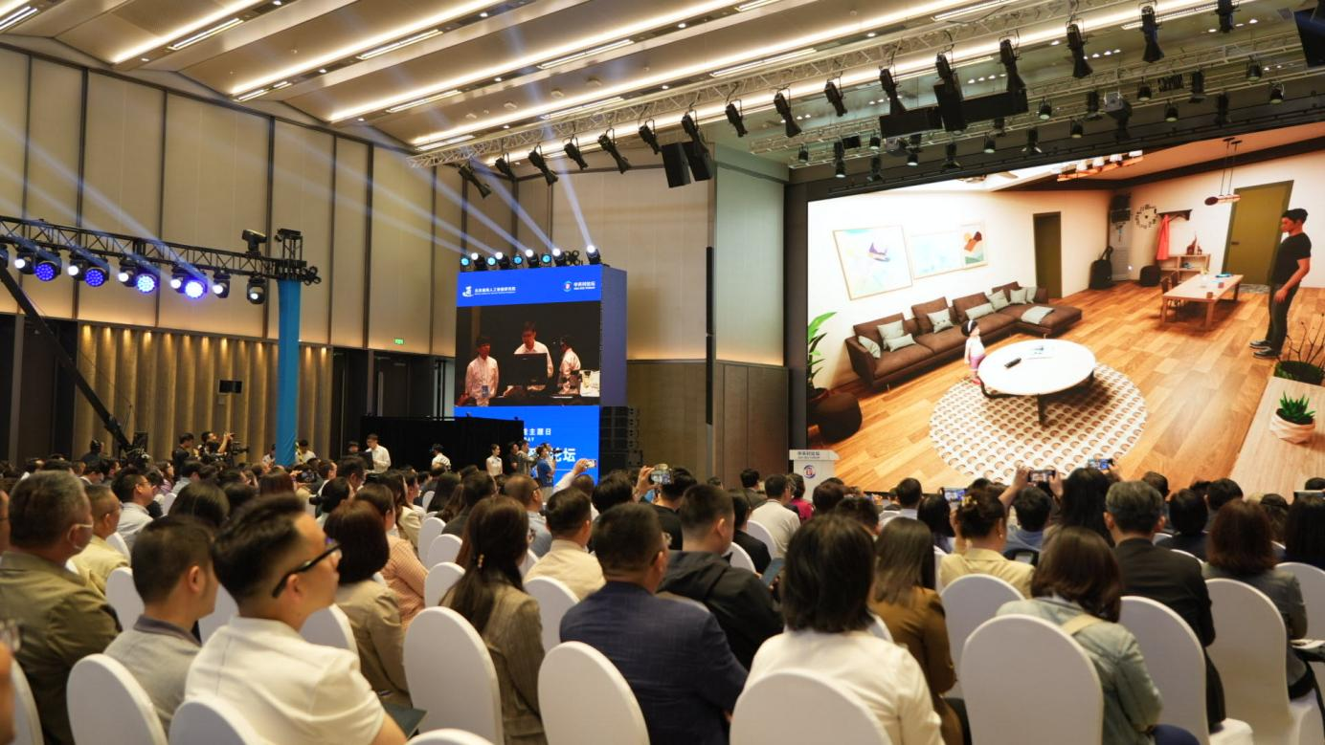
图|通用智能人“通通”
如何衡量“通通”的智能水平？全球首个通用人工智能评级标准与测试平台——“通智测试” (TongTest)给出了答案。TongTest是为评估通用智能体智能水平而设计的综合测试系统。依据发展心理学和心智理论，参考人类婴幼儿发育的测试标准，基于“能力和价值”UV 双系统空间，TongTest从视觉、语言、认知、运动和学习等五个能力维度，以及从个人价值到社交价值再到群体价值等五个价值维度，全面评估智能体的能力和价值观。不仅考量其“智力”水平，而且充分考察其“品格”，确保智能体能够安全、负责任地服务于人类社会。根据TongTest对“通通”的阶段性测试，与人类儿童对比，在复杂动态场景中，“通通”处理复杂任务的能力和价值与人类3-4岁儿童相当。
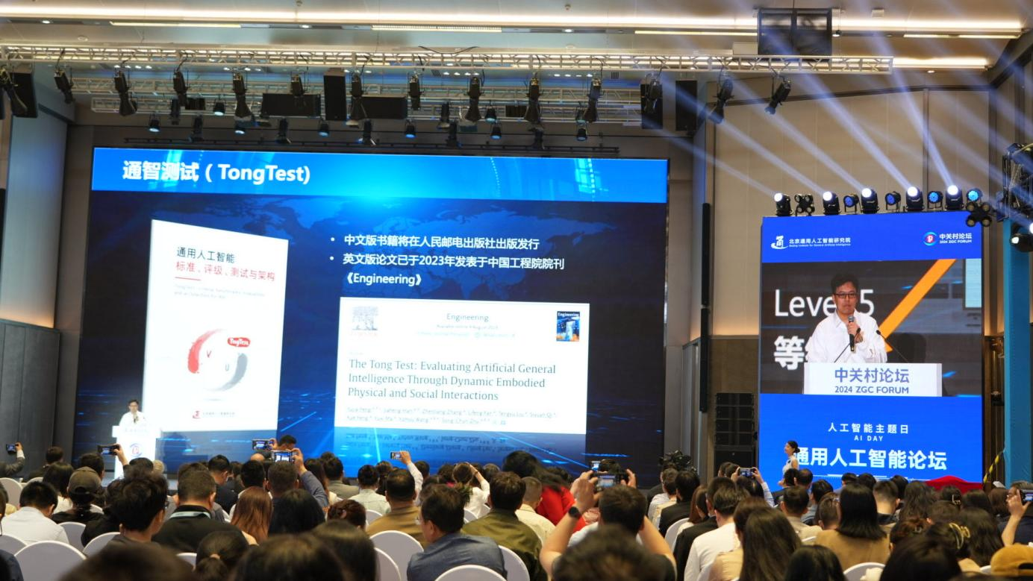
图|通用人工智能评级标准与测试平台——“通智测试” (TongTest)
为了将“通通”的能力和价值从虚拟世界带入现实，通研院研发了通用人工智能科研平台“通境” (TongVerse)。作为“AI+机器人”仿真练武靶场，TongVerse为具身智能提供安全、可控的仿真环境，让机器人在面对真实世界挑战前得以充分准备和训练。基于TongVerse，“通通”可以在未来迁移至具身形态上，并演化为千万个通用智能体，走出实验室，走向千家万户，成为人们生活和工作中值得信赖的伙伴和帮手。TongVerse为推动具身智能技术的实际落地，以及未来的智能化产业生态奠定了坚实的基础。
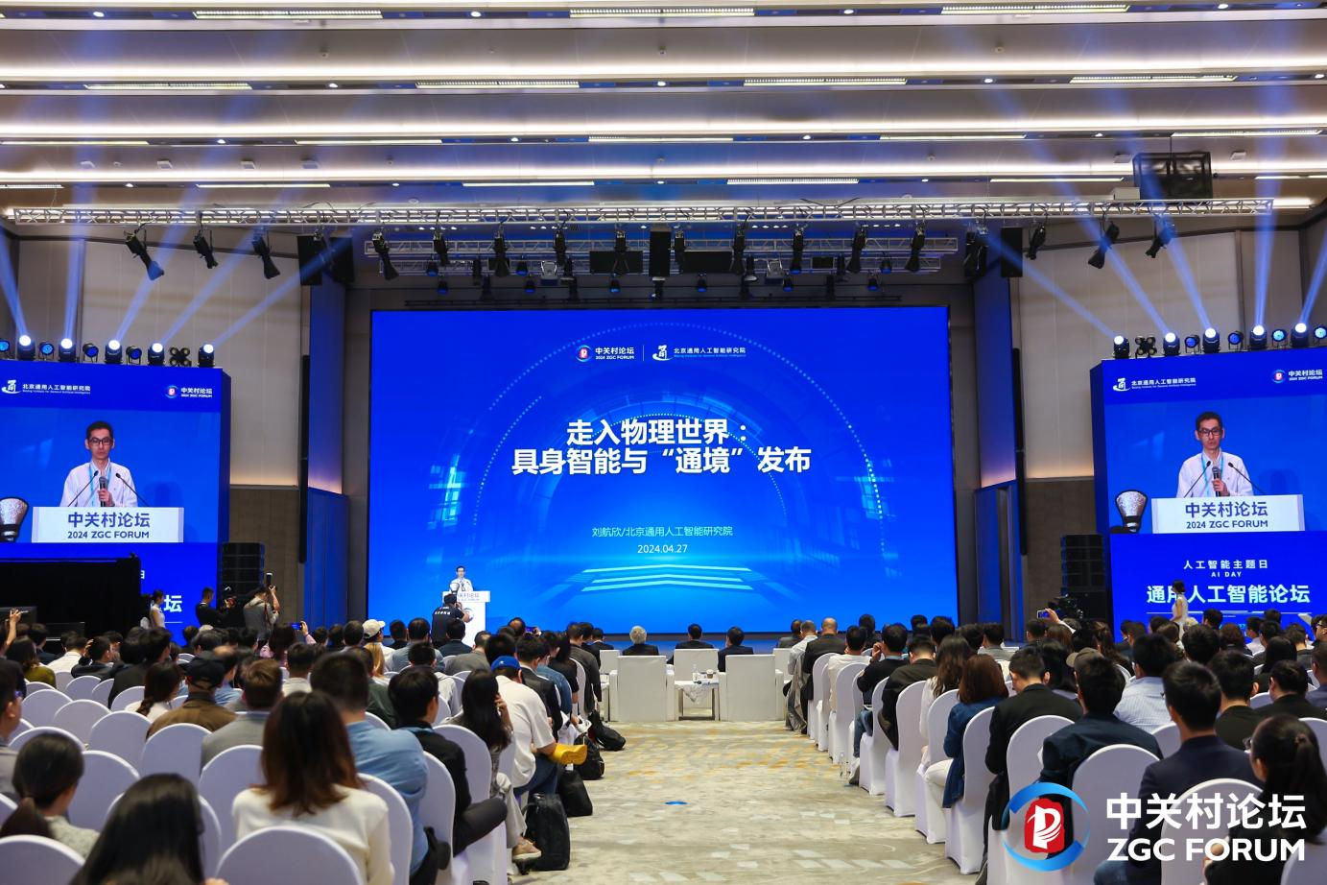
图|通用人工智能科研平台“通境” (TongVerse)
为机器立心，迈向通用人工智能
北京通用人工智能研究院院长，北京大学智能学院院长、人工智能研究院院长，清华大学讲席教授朱松纯，在论坛上发表了题为《迈向通用人工智能》的演讲，阐明了什么是通用人工智能，以及实现通用人工智能的关键路径。
朱松纯院长表示，通用人工智能研究的目标是寻求一个统一的理论框架来解释各种智能现象，并研发具备自主的感知、认知、决策、学习、执行和社会协作等能力，且符合人类情感、伦理与道德观念的通用智能体。通用智能体需具备完成无限任务、自主定义任务和由价值驱动三个基本特征。同时需解决认知架构、价值驱动、具身智能、社会智能、可解释性、人机互信等重要问题。
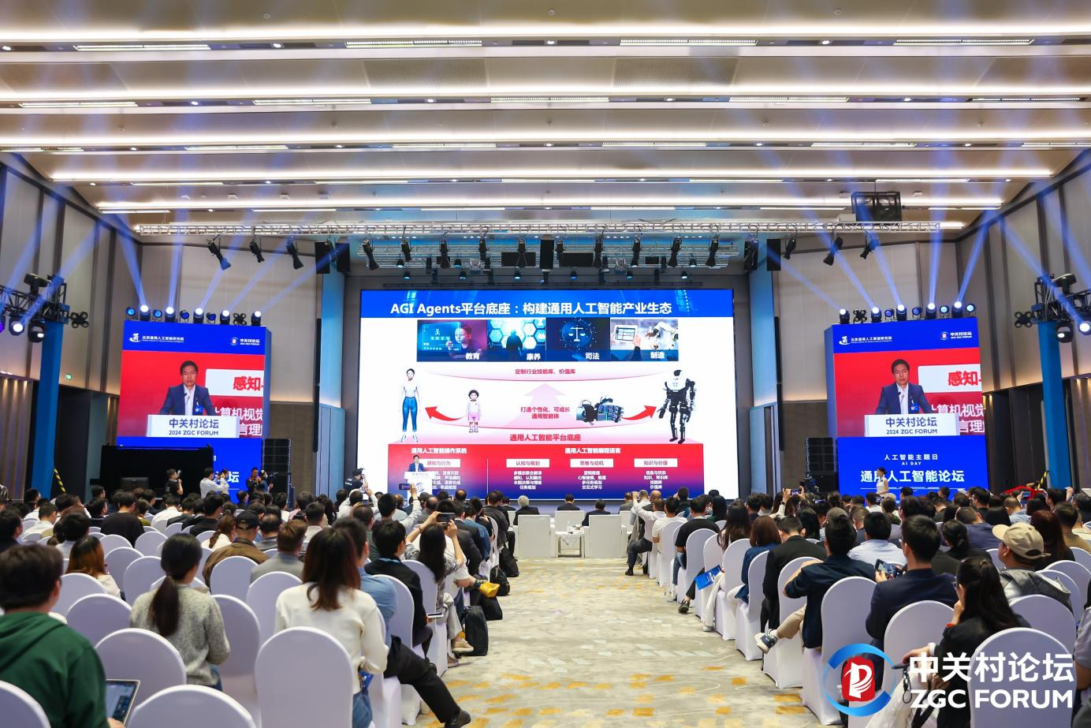
图|北京通用人工智能研究院院长朱松纯
如何实现通用人工智能？朱松纯院长认为，迈向通用人工智能的关键在于“为机器立心”。过去，人类一看就会的能力、毫不费力能做的事情，人们误以为这并不是智能，因为这些问题很简单，但事实上，恰恰是人类针对这些问题进化出的强大心智和价值体系才是最重要的——相比数据与理论，价值与“心”才是“活”的，是自主智能的源头活水。
构建产业创新生态，赋能千行百业服务中国经济发展
为加速通用人工智能技术在各行各业的落地，推动产业的智能化升级，本次论坛正式启动通用人工智能产业创新生态计划，将基于通研院的系列科研成果和产业转化实践，以通用智能体技术为核心，构建产业链、创新链、资金链、人才链四链融合的产业生态，推动AI+新质生产力发展。
通研院常务副院长董乐介绍，通用人工智能产业创新生态将聚焦应急、交通、教育、能源、康养、制造、政务七大业务领域，以通用智能人“通通”为核心技术底座，联合生态企业共建垂直领域智能体，加速通用人工智能技术创新的产业转化。基于此，通研院分别与神州信息、中国联通智慧足迹、南网数企、千方科技研究院、暗物智能等产业智能体创新伙伴，以及伟仕佳杰、智子引擎、北京数道智算、拓维信息、爱动超越等场景创新伙伴举行签约仪式，共同推动通用人工智能的产业应用，助力新质生产力发展。
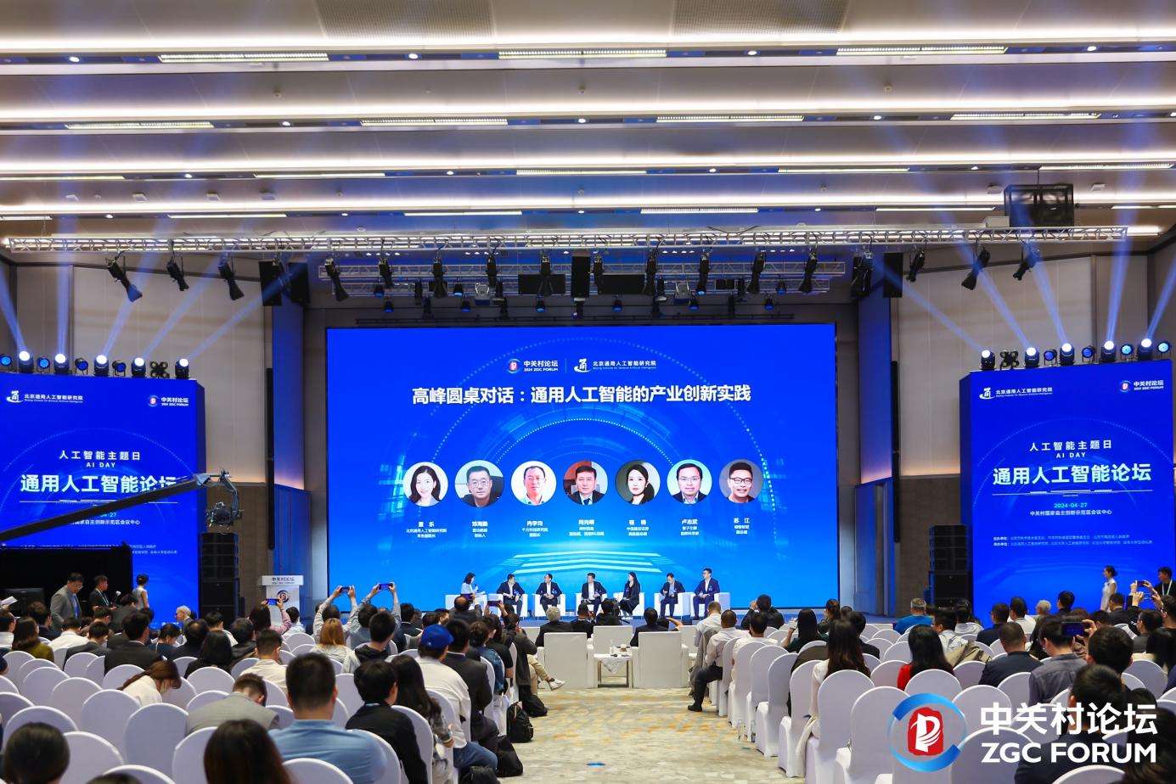
图|高峰圆桌对话：通用人工智能的产业创新实践
聚焦通用人工智能的产业创新实践，董乐常务副院长与来自产业界的各方代表展开高峰对话，围绕建立开放协同的产业生态系统，探讨跨领域合作及创新商业模式和应用场景的范式，为原创性科技成果提供孕育的平台，为创新型企业提供成长的土壤，为通用人工智能领域创业者和开发者提供发挥潜能的舞台。
探索智能边界，国际专家共话人机共生
围绕通用人工智能技术创新、安全治理与挑战等热点话题，来自加州大学伯克利分校人类兼容人工智能中心（CHAI）执行主任Mark Nitzberg就人机共生的未来发表看法。Mark Nitzberg表示，人工智能发展的终极目标是通用人工智能，但与此同时，公平和偏见的问题也是人工智能系统中的重要挑战，应该从伦理学的角度，探讨人类与人工智能共生、协作的关系。
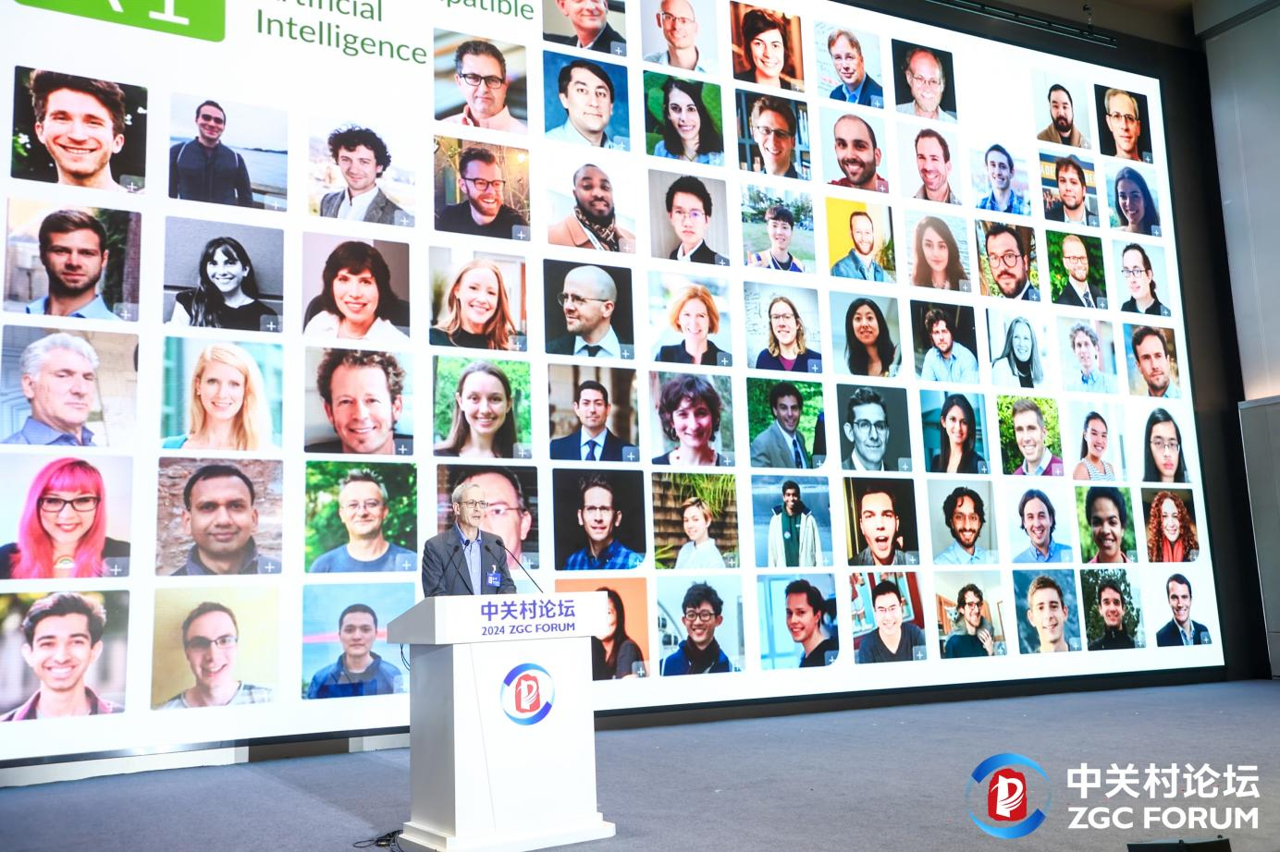
图|加州大学伯克利分校人类兼容人工智能中心(CHAI)执行主任Mark Nitzberg
剑桥大学生存风险研究中心（CSER）创始主任Seán Ó hÉigeartaigh带来题为“Frontier AI governance on the path to AGI”的报告，Seán Ó hÉigeartaigh认为，人工智能的治理，重要的是在安全和保障等方面达成国际性共识。
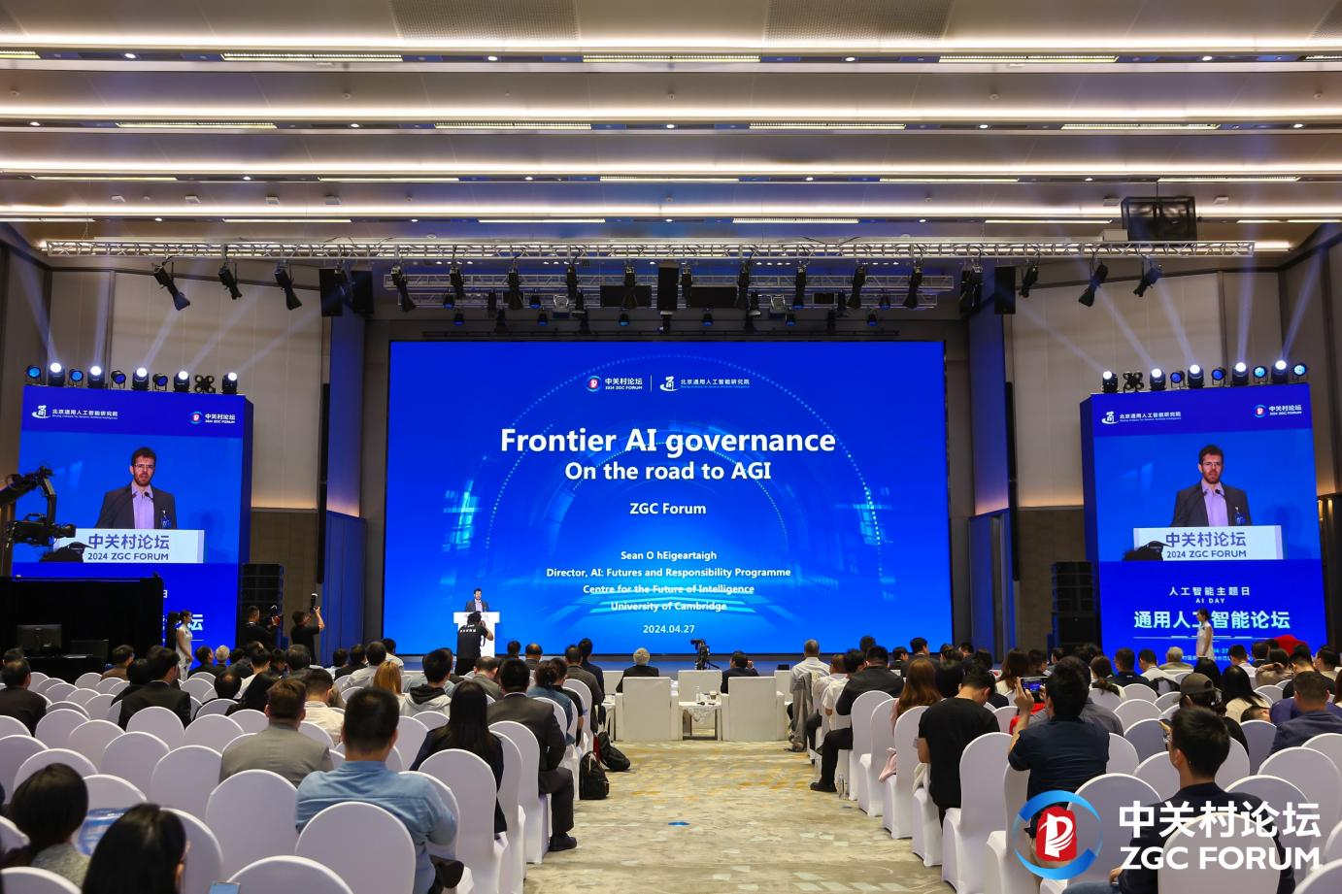
图|剑桥大学生存风险研究中心（CSER）创始主任Seán Ó hÉigeartaigh
构建一个安全、可靠、高效的人工智能安全治理体系，已成为全人类共同面临的重要课题。论坛现场，安远AI、北京大学、通研院共同发布《基础模型的负责任开源》报告，同时，通研院代表与Mark Nitzberg、Seán Ó hÉigeartaigh等人一道，围绕人工智能科学治理展开对话，通过推动技术创新与伦理道德的平衡、建立有效的风险评估和应对机制，提升人工智能安全治理能力，确保人工智能健康有序安全发展。
贯通“学研产用”，为智能时代贡献中国力量
迈向通用人工智能，需要原始创新的技术突破，也需要打通原始创新、集成创新、开放创新链条。·为此，通研院联合北京大学、清华大学，支持建立北京大学通用人工智能实验班和清华大学通用人工智能因材施教计划。由通研院牵头与北大、浙大、上海交大等多所高校开展博士研究生联合培养工作——通用人工智能协同攻关合作体人才培养计划。集成通研院与高等院校各自优势，促进院校科研合作交流及成果转化。
聚焦“学研产用”协同，通研院将“自由式探索”和“有组织科研”有机结合，以“小数据大任务”的新范式与中国产业发展形成闭环。未来通研院将与高校、行业龙头企业、产业上下游等同行人携手，以原始创新的科技成果为中国产业发展持续赋能，践行“以中国之思想、创世界之科技”，走出一条符合中国国情的通用人工智能发展道路，为北京市建设国际科创中心与全球人工智能创新策源地提供助力，为人类社会的发展贡献中国智慧和中国力量。

